


UNIVERSIDAD TECNOLÓGICA DE PANAMÁ
FACULTAD DE INGENIERÍA DE SISTEMAS COMPUTACIONALES
LICENCIATURA EN CIBERSEGURIDAD

LAB #10

Programacion 2

Joseph Gantes

Grupo:
1S3222

Facilitadora:
Regis Rivera

PRIMER SEMESTRE 2026

Lab10

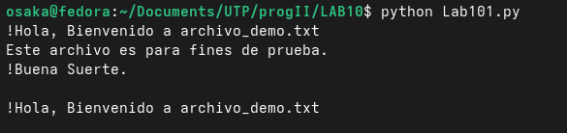
Imprime el archivo de texto anteriormente creado.
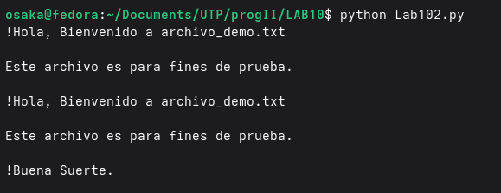
Imprime el archivo de texto anteriormente creado y unas lineas del archivo adicionales.
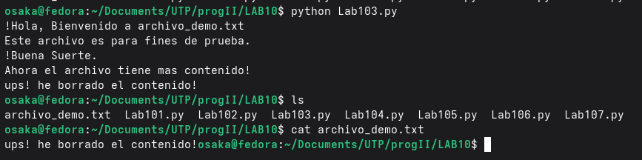
Me borro el contenido del archivo :(.
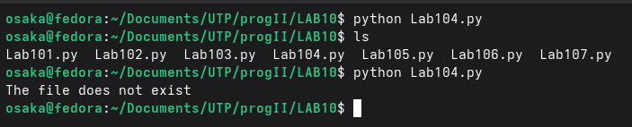
Borra el archivo completo y luego si lo ejecuto nuevamente me tira que el archivo no existe.
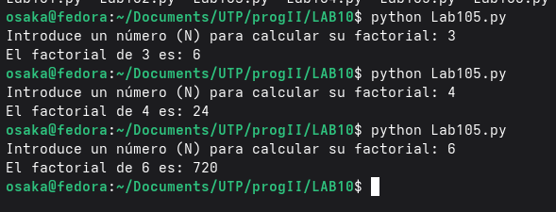
Calcula el factorial del numero ingresado
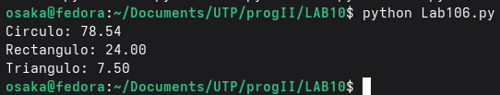
Calcula el area de las figuras.
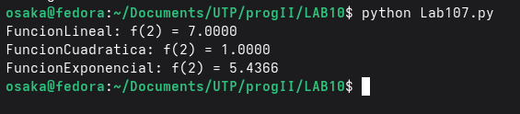
Avalua las funciones.

